CIRCOLARE N° 1367

Vicenza, 17 ottobre 2012 Responsabili Attività: R. Eberle & M. Lovato

TROFEO STRAFEXPEDITION

NON COMPETITIVA
APERTO A CORSA
E NORDIC WALKING

Partenza ore 9.30 domenica 28 ottobre 2012 dal centro sportivo di Tonezza

Manifestazione omologata IVV Fiasp n.104

PALESTRA CENTRO FITNESS DUEVILLE

In collaborazione con:
A.S.D. LA CERNIERA


Punti Fedeltà Open Air stagione 2012/13: 7
Difficoltà: media per il nordic walking short – alta per il Trail
Assistenza dei nostri istruttori n.w. Renato e Mariella.




I

Le iscrizioni sono da inoltrare alla segreteria del Circolo entro mercoledì 24 ottobre compilando il modulo ufficiale allegato, completato con il numero di c/c per l’addebito della quota di 10 € per i soci e di 15 € per gli ospiti accompagnati.

Alla fine della gara, short per il nordic walking lunghezza 12 km., ci sarà un pasta party, mentre nel pacco gara ci sarà una maglietta evento.

Ritrovo alle ore 8,45 di domenica 28 ottobre 2012 presso il Centro Sportivo di Tonezza Nordic per ritiro pacco gara.

Come di consueto, prima della gara, verrà inoltrata agli iscritti e-mail con conferma iscrizione e con le ultime istruzioni operative ad integrazione del regolamento ufficiale allegato

Buona preparazione.

ag Circolo Dipendenti Banca Popolare di Vicenza

Regolamento Ufficiale

Domenica 28 Ottobre primo Trofeo Strafexspedition

Short : Partenza -Tonezza- M. Cimone- Arrivo Tonezza
Trail .Partenza Tonezza M. Cimone- Arrivo M.Spitz
Percorsi spettacolari passando per l’Ossario del M Cimone sui luoghi della grande guerra, si chiede gentilmente rispetto e un contegno adeguato data la location del percorso particolare. I percorsi sono per la quasi totalità su sentieri o strade forestali. Da prestare molta Attenzione nel passaggio dentro alle trincee della “Bolgia delle Streghe” particolarmente strette ma altamente spettacolari, alla scalinata dell’Ossario di M.te Cimone da fare in salita e ad un breve tratto in discesa prima di “Val del Pin”
Alla corsa possono partecipare tutti gli atleti tesserati Fidal o altri enti riconosciuti dal CONI o non purché in possesso di certificato medico agonistico valido in data 29 Ottobre 2012. Oltre che di firma liberatoria sull’apposito modulo d’iscrizione.

Partenza Corsa ore 9.30 dal Centro Sportivo di Tonezza.Nordic
Partenza Walking ore 9.35

Cronometraggio LonginTime -obbligatorio indossare il polsino munito di cip sul braccio dx e riconsegnarlo all’arrivo.

E’ necessario scegliere prima della partenza quale percorso fare. Per avere il trasporto zaino della Trail
Rientro Trail con le proprie gambe, 35min. circa

Trasporto zaini al passo della Vena solo per Il Trail. Partenza veicolo trasportante ore 9.25
Il cancelletto di chiusura per il Trail verrà posto improrogabilmente in località Balcone Fogazzaro alle ore 11.45.

Premiazioni:
Corsa primi tre maschili e Femminili Under 50 ed over 50 sia dello short che del Trail

Nordic Walking primi 3 assoluti maschili e femminili sia dello short che del trail.

Costo iscrizione 10€ fino al giorno 7 ottobre 2012 e dal giorno 8 ottobre fino a mezz’ora prima dell’inizio della gara 15€
Presso Palestra Saint Tropez Dueville via della Repubblica4/6 anche via Mail sull’apposito modulo scaricabile dal sito www.palestrasainttropez.it alla voce gare.

Vige il regolamento Fidal della corsa.
Per la corsa non è ammesso l’uso dei bastoncini previo squalifica, chi desidera utilizzare i bastoncini è invitato ad iscriversi alla gara di Nordic e rispettarne il regolamento.

Alla gara di Nordic Walking (Regolarità) può partecipare chiunque previo firma liberatoria sull’apposito modulo.
Vale il regolamento sperimentale del Nordic teso a far rispettare al massimo la tecnica perfetta
Punteggi penalità da 0 a 10
La velocità di riferimento è di 8km/h per lo short e 7km/h per il Trak.
Prima verranno classificati tutti i punteggiati 0 in ordine al tempo effettuato a seguire quindi i punteggiati 1 poi2cc.
Tempo inferiore al programmato 5 punti di penalizzazione
Premiazioni ore 15.00 sotto al palatenda di Tonezza.
Gli organizzatori si riservano insindacabilmente di effettuare variazioni o accorciamenti al percorso anche lo stesso giorno della gara per motivi di sicurezza dei concorrenti.
La manifestazione si effettuerà con qualsiasi condizione meteo.

Descrizione mappa percorsi

Tonezza impianti sportivi Partenza e arrivo Short (km 12 – Alt. S.l.m.970 mt)
- Arrivo M.te Spitz Trail (km 16 – Alt.s.l.m. 1694 mt)
- Prà del Bosco - 1° ristoro (liquido)
- P.le Alpini – 2° ristoro (liquido+solido)
- Balcone Fogazzaro – 3° ristoro (liquido) e bivio per Short/Trail (cancello max ore 11.45)
- Passo della Vena – 4° ristoro (liquido)

PUNTI DI ALTO INTERESSE STORICO :
- Cimitero di guerra “Ossati “
- Trincee Bolgia delle Streghe
G- Ossario M.te Cimone ( km 6.6 – Alt.s.l.m. 1226 mt )

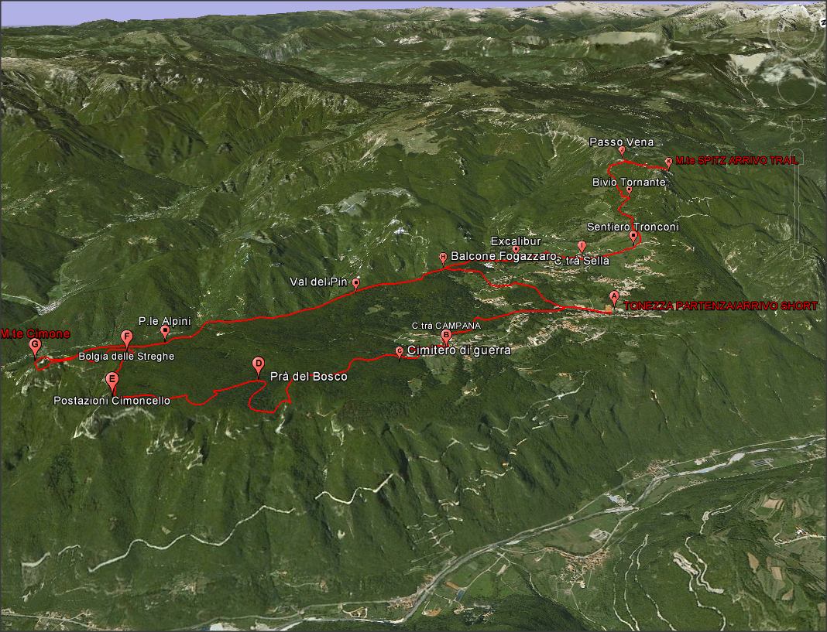
Da ritornare alla segreteria del Circolo entro mercoledì 24 ottobre 2012

MODULO DI ISCRIZIONE “STRAFEXPEDITION”

Cognome _____________________________________ Nome_________________________________________

Anno di nascita_____________Sesso M F (barrare con una X)

Tipo di gara CORSA NORDIC WALKING (barrare con una X)

Società di appartenenza; Circolo Dipendenti Banca Popolare di Vicenza

E-mail_______________________________cell________________

IN COLORE ROSSO I CAMPI OBBLIGATORI

Il sottoscritto, con l’adesione a questa manifestazione sportiva, dichiara di essere a conoscenza che la volontaria iscrizione e partecipazione alla manifestazione è considerata tacita dichiarazione ed autocertificazione di idoneità fisica per questa attività fisica amatoriale e non competitiva.
Dichiara di esonerare gli organizzatori, che in base alle vigenti normative di legge sulla tutela sanitaria del settore non agonistico D.M.28.02.83 sono tenuti a richiedere il certificato medico di buona salute, da ogni responsabilità civile per qualsiasi evento fisico che possa accadere durante e dopo la manifestazione. Il sottoscritto dichiara inoltre:
-di sollevare gli organizzatori da ogni responsabilità, sia civile che penale, per eventuali danni di qualsiasi natura che potessero capitare alla mia persona o che dovessi arrecare a terzi prima, durante e dopo la manifestazione;
-di acconsentire all’utilizzo dei dati personali a scopo elaborazione dati ai sensi del dlgs 196/03;
-di concedere l’autorizzazione, anche agli enti e agli sponsor della manifestazione, all’utilizzo di immagini fisse o in movimento sulle quali potrà apparire, per qualsiasi legittimo utilizzo, senza remunerazione;
-di mantenere durante la manifestazione il senso di marcia sempre a sinistra;
-di essere a conoscenza che il percorso della manifestazione non è riservato alla stessa ma di comune utilizzo a terzi.

FIRMA_____________________
Data___________________________

FIRMA DEL GENITORE ___________________________
(nel caso di partecipante minorenne)

Parte riservata al Circolo Dipendenti Banca Popolare di Vicenza

Autorizzo l’Addebito di € ______ sul c/c ________________________

FIRMA_____________________

Data___________________________

LETTERA DI MANLEVA
Con riferimento alla mia iscrizione al Circolo, con la presente, dichiaro di aver preso conoscenza del contenuto del suo Statuto.
In previsione della mia partecipazione alle iniziative promosse dal Circolo prendo atto sin d’ora che:
- tutti i soci partecipanti alle singole iniziative sono tenuti alla massima cura e rispetto dei locali e delle attrezzature messe a disposizione nel corso delle medesime e sono tenuti a collaborare al loro corretto e pacifico svolgimento, evitando ogni disturbo o danno a cose e persone, all’uopo osservando ogni cautela e adottando ogni misura opportuna per evitare qualunque danno a terzi, a cose e agli altri partecipanti;
- la partecipazione alle iniziative di associati od ospiti minorenni deve intendersi effettuata sotto la sorveglianza e la responsabilità dei genitori o parenti Soci che li accompagnano e/o li presentano;
- l’iscrizione di eventuali miei ospiti sarà da me presentati mi renderà garante e responsabile del comportamento dei nominativi presentati e fungerò da interlocutore, per ogni evenienza, tra il Responsabile dell’iniziativa e il/i proprio/i ospite/i. Le quote relative agli ospiti saranno addebitate sul conto del Socio presentatore e che non sono accettati assegni e/o contanti; al termine delle iscrizioni verrà confermata la loro adesione.
Preso atto di tutto quanto sopra, dichiaro di manlevare il Circolo Dipendenti Banca Popolare di Vicenza, i suoi dirigenti e chiunque altro sia coinvolto nell’organizzazione dell’Evento, da ogni e qualsivoglia responsabilità per ogni danno, perdita o lesione anche fatale che io stesso o miei effetti personali possano patire in conseguenza diretta o indiretta della mia partecipazione alle iniziative promosse dal Circolo, comprese le spese legali sopportate per pretesi danni, perdite o lesioni occorsi a terzi a causa della mia condotta o in occasione della mia partecipazione o assistenza alle iniziative medesime incluso il trasferimento collegato alla partecipazione alle stesse, quale che ne sia la causa e fatti salvi i limiti di legge.
Inoltre, preso atto dell’informazione sul trattamento dei dati ai sensi e per gli effetti dell'art. 13 D. Lgs. n. 196/2003 che mi è stata consegnata e a conoscenza del fatto che nel corso delle iniziative potranno essere effettuate fotografie e riprese video per scopi documentali e promozionali dell’attività svolta dal Circolo Dipendenti Banca Popolare di Vicenza, acconsento che il Circolo Dipendenti Banca Popolare di Vicenza possa utilizzare tali fotografie o riprese che mi ritraggono durante la partecipazione attiva alla manifestazione o la mera assistenza alla stessa e riconosco allo stesso Circolo il diritto di usare, senza alcuna mia aspettativa di compenso, tali fotografie, video, immagini, somiglianze e voci attraverso qualsiasi mezzo di comunicazione, inclusi, ma non solamente, televisione, cataloghi, brochures, display e qualsiasi altro materiale stampato o scritto, anche con modalità multimediali, con l’obiettivo di pubblicizzare e promuovere le manifestazioni e l’attività in generale dell’associazione stessa.
Quanto precede viene da me sottoscritto anche in nome e per conto degli eventuali soci minorenni da me accompagnati.
In fede.

Data .........../..................../............. firma ...........................................

_______________________
Nome e Cognome

